“Київський фаховий коледж зв’язку”

Циклова комісія Комп’ютерної та програмної інженерії

**ЗВІТ ПО ВИКОНАННЮ**

**ЛАБОРАТОРНОЇ РОБОТИ №3**

з дисципліни: «Операційні системи»

**Тема: “Знайомство з базовими командами CLI-режиму в Linux”**

Виконавли студенти

групи БІКС-03:

Румянцев Г.А.

Маламуж В.С.

Перевірив викладач

Сушанова В.С.

Київ 2022

**Мета роботи:**

1. Знайомство з базовими командами CLI-режиму в Linux.

2. Знайомство з базовими текстовими командами в термінальному режимі роботи в різних ОС.

**Матеріальне забезпечення занять**

1. ЕОМ типу IBM PC.

2. ОС сімейства Windows (Windows 7).

3. Віртуальна машина – Virtual Box (Oracle).

4. Операційна система GNU/Linux – CentOS.

**Tasks for preliminary preparation  
The material was prepared by student Malamyzh Volodymyr**

1. Options - параметри  
   Aliases - псевдоніми  
   Internal commands – внутрішні команди

Build-in commands – вбудовані команди

External commands – зовнішні команди

Control statements – керуючі оператори  
Quotation marks - лапки

Variables - змінні

Script – скрипт (сценарій)

4. Command Prompt is a command line interpreter application available in most Windows operating systems.

The shell is the command line interpreter that translates commands entered by a user into actions to be performed by the operating system.

A command is a software program that when executed on the CLI, performs an action on the computer.

5. - Prompt provides basic information about the current state of the system or command line environment and waits for user input.

- They allow you to provide more flexible and reusable code, work with different data sets, thus increasing the efficiency and simplicity of program development

- ls is used to list files and folders in the current working directory or in a specified directory. The main parameters and arguments include:

"-l" Displays detailed information.

"-a" Displays hidden files and folders.

"-h" Displays the size of files and folders.

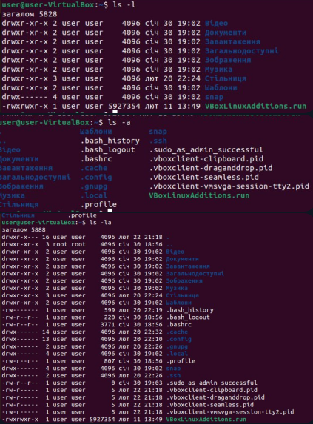

* The command history allows you to repeat previous commands using the arrow keys, or use the "history" command to view the command history.
* “echo” displays a string of text on a computer terminal.
* In the Bash shell, a variable is a name that contains a specific value that is available within the shell and its processes. There are two types of variables in Bash: system variables and user variables.
* “env” displays the environment variables that are available in the current process.

“export” creates and exports environment variables to the current shell.

“unset” removes a variable from the Bash shell.

* “man” detailed information about any command.  
  “help” brief information about the team and available options.  
  “info” provides detailed information about many commands and programs. It is analogous to the "man" command.  
  “whatis” provides a brief background about command.

**Progress of work**

**The material was prepared by student Rumyantsev Gennady**

|  |  |
| --- | --- |
| Назва команди | Її призначення та функціональність |
| ls | Виводить інформації про каталоги та файли. За замовчуванням без аргументів відображає інформацію для поточного каталогу |
| ls -l | Використанні параметру -l в команді ls дозволяє відобразити інформацію  про файли, розташовані в поточному робочому каталозі, у довгому  форматі, який надає більш розширену додаткову інформацію |
| ls -l /tmp | Використання аргументу /tmp в поєднанні з параметром -l в команді ls  дозволяє відобразити детальну інформацію про файли в каталозі /tmp. |
| whoami | Відображають ім'я користувача. Хоча в цьому випадку ваше ім'я користувача відображається у підказці, ця команда може бути використана для отримання цієї інформації у ситуації, коли підказка не містила цієї інформації |
| uname | Команда виводить інформацію про поточну систему. Щоб побачити назву ядра, яке ви використовуєте, введіть у термінал наступну команд |
| pwd | Команда використовується для відображення вашого поточного місця розташування або поточного робочого каталогу. Введіть наступну команду, щоб відобразити робочий каталог |
| History | Використовується для відображення історіі виконаних команд |
| Clean | Очищує поле терміналу |
| Echo | Команда використовується для друку тексту та значення змінної, а також для демонстрації того, як середовище оболонки розширює метасимволи. |
| !n-число | Виконує команду не вводячи її заново за списком |
| which | команда, яка використовується для того, щоб визначити, чи існує файл, що виконується |
| type | Використовується для визначення інформації про тип команди |
| cd | Команда для зміни директорії |
| alias | Використовується для того, щоб визначити, які псевдоніми встановлені у поточній оболонці. |
| data | Показує дату |
| man | Показує мануал по утиліті або команді |
| apropos | команда, яка дозволяє іншим способом переглядати зведення |
| whatis | Explanation of information about the team, etc |
| --help | Дає відомості про команду, утиліту та аргументи які використовуються з цією командою |
| locate | Простий спосіб знайти файл |
| find | рішення для пошуку «новіших» файлів. Ця команда шукає в діючій файловій системі, а не в статичній базі даних |
| whereis | Команда не шукає будь-який файл, тільки команди та довідкові сторінки |

1.1

.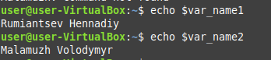

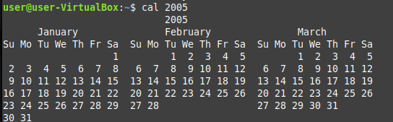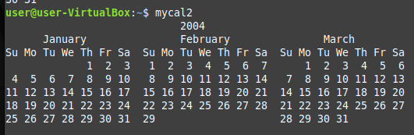

2.2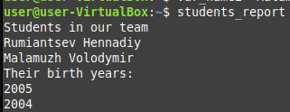

2.3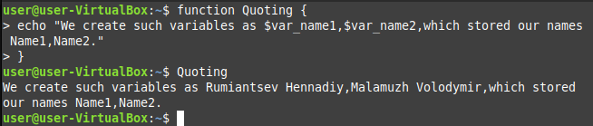

2.4. Yes, it just would be in one function

2.5

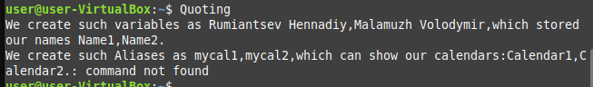

***Control questions:*** *Questions 1-8 were prepared by student Malamuzh Volodymyr*

1. There are several types of commands in the Bash shell:

- Built-in

- External

- Alias

- Functions.

2. Environment variables are variables that are used in the OS to store configuration information and other values that are needed for interaction between processes. Basic variables:

"home"

"path"

"user"

"lang"

"term"

Environment variables can be viewed in the terminal using the "printenv" command

3. The $PS1 variable defines the command prompt that is displayed in the terminal before entering a command. To view the contents of the $PS1 variable, run the command "echo $PS1"

4. To change the value of the $PS1 variable, you can run the command export PS1="new value". After that, you will see "new value" instead of the standard command prompt. To change the default value of the $PS1 variable, open the "~/.bashrc" file in a text editor and add a line that sets a new value for the "$PS1" variable.

5. Quotation marks in the Bash shell are used to define strings with a special value. Single quotation marks indicate that the text between the quotation marks should be considered without any interpretation. Double quotes indicate that the text between the quotes should be interpreted

6. Control instructions in the Bash shell allow you to change the order of command execution, execute commands conditionally or cyclically, handle errors, and other tasks. The main types of control instructions:

- ‘if; then; else’ - allows you to execute commands depending on whether a certain condition is met.

- ‘for’ - is used to repeat commands for each item in the list.

- ‘while’ - is used to repeat commands as long as a certain condition is met.

7. '$' indicates normal user mode, and the '#' symbol indicates superuser mode with full privileges.

8. The 'whereis' and 'locate' commands are designed to search for files in the operating system.

'whereis' searches only for the specified file in the specified directory and its subdirectories, and 'locate' searches for a file by its name in a database that contains a list of all files in the system.

Conclusion:

Familiarizing yourself with the basic CLI commands in Linux is an important element of learning the operating system and can be useful in a variety of areas. Understanding these commands can make it easier to work with the system and help you achieve greater productivity in your work. Despite their complexity, knowing the basic commands will help in solving and simplifying many tasks, and it is also useful for various IT-related professions.